**威威雅思短文助手安卓APP端**

**详细需求描述**

主要功能的详细描述

2019

南岗威哥

Umbrella Corp.

2019/2/24

目录

功能需求 3

主要功能 3

一、 短文分析 4

1. 粘贴导入 4

2. 隐藏翻译 5

3. 保存至云 5

4. 统计分析 5

5. 原翻列表 5

6. 使用帮助 5

7. 短文备注 5

二、 我的短文 5

三、 关于我 5

次要功能 5

非功能需求 5

# 功能需求

## 主要功能

本APP分为三个大模块，“短文分析”、“我的短文”、“关于我”三个大模块。进入APP后第一个界面为上一次分析的短文。

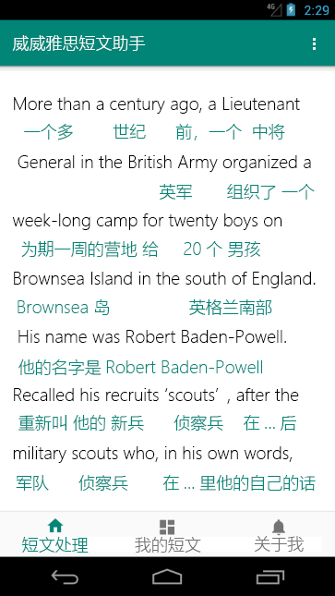

### 短文分析

右上角菜单项分别为“粘贴导入”、“隐藏翻译”、“保存至云”、“统计分析”、“原翻列表”、“使用帮助”、“短文备注”。

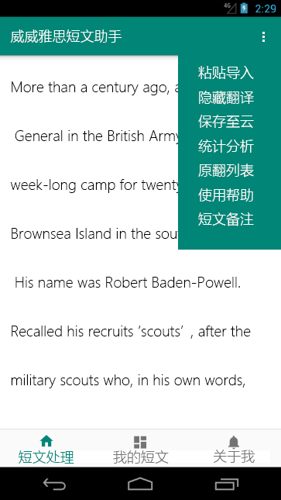

### 粘贴导入

读出手机中粘贴板中的文字内容，写到当前的activity窗口中。同时读出该用户的两个库中内容，一个库为已认识单词库，一个库为不认识的单词库，根据这两个库的内容，用来显示粘贴过来的短文样式，认识的单词直接显示释义，不认识的单词以“XX”进行显示。如果粘贴板中没有内容、或粘贴出错，给出相应提示。

### 隐藏翻译

### 保存至云

### 统计分析

### 原翻列表

### 使用帮助

### 短文备注

### 我的短文

### 关于我

## 次要功能

# 非功能需求

系统运行环境要求